**Escuela Normal de Educación Preescolar**

Licenciatura en Educación Preescolar

Ciclo escolar 2020 – 2021

**Unidad 2.**

**Tema:** Emociones

**Curso:** Tutoría

**Maestra:** Gloria Elizabeth Martínez Rivera

**Alumna:** Argelia Azucena Esquivel Castillo

Numero de lista #3

Sexto Semestre Sección A

Saltillo Coahuila a, 27 de mayo del 2021





ENOJADA



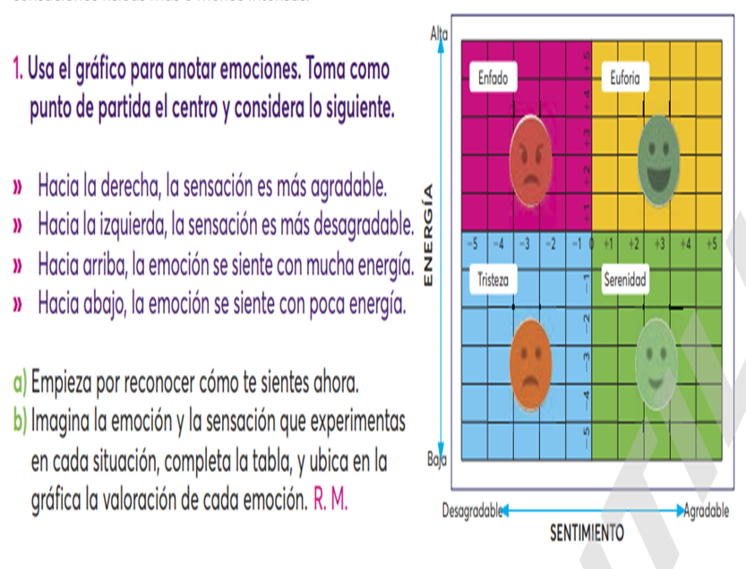

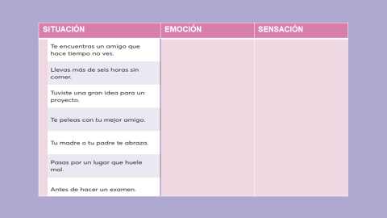

EUFORIA

SORPRESA

NERVIOSISMO

ENFADO

TEMOR

DESAGRADO

AMOR

NOSTALGIA

TRISTEZA

EUFORIA

ENFADO

TRISTEZA

ALEGRIA

ENOJO